

YTC5901蓄电池内阻测试仪

用户操作手册

尊敬的顾客
感谢您购买本公司YTC5901蓄电池内阻测试仪。在您初次使用该仪器前，请您详细地阅读本使用说明书，将可帮助您熟练地使用本仪器。

我们的宗旨是不断地改进和完善公司的产品，因此您所使用的仪器可能与使用说明书有少许的差别。如果有改动的话，我们会用附页方式告知，敬请谅解！您有不清楚之处，请与公司售后服务部联络，我们定会满足您的要求。



由于输入输出端子、测试柱等均有可能带电压，您在插拔测试线、电源插座时，会产生电火花，小心电击，避免触电危险，注意人身安全！

- 慎重保证
本公司生产的产品，在发货之日起三个月内，如产品出现缺陷，实行包换。三年（包括三年）内如产品出现缺陷，实行免费维修。三年以上如产品出现缺陷，实行有偿终身维修。
- 安全要求
请阅读下列安全注意事项，以免人身伤害，并防止本产品或与其相连接的任何其它产品受到损坏。为了避免可能发生的危险，本产品只可在规定的范围内使用。
只有合格的技术人员才可执行维修。
—防止火灾或人身伤害
使用适当的电源线。只可使用本产品专用、并且符合本产品规格的电源线。
正确地连接和断开。当测试导线与带电端子连接时，请勿随意连接或断开测试导线。
产品接地。本产品除通过电源线接地导线接地外，产品外壳的接地柱必须接地。为了防止电击，接地导体必须与地面相连。在与本产品输入或输出终端连接前，应确保本产品已正确接地。
注意所有终端的额定值。为了防止火灾或电击危险，请注意本产品的所有额定值和标记。在对本产品进行连接之前，请阅读本产品使用说明书，以便进一步了解有关额定值的信息。

请勿在无仪器盖板时操作。如盖板或面板已卸下，请勿操作本产品。
使用适当的保险丝。只可使用符合本产品规定类型和额定值的保险丝。
避免接触裸露电路和带电金属。产品有电时，请勿触摸裸露的接点和部位。
在有可疑的故障时，请勿操作。如怀疑本产品有损坏，请本公司维修人员进行检查，切勿继续操作。
请勿在潮湿环境下操作。
请勿在易爆环境中操作。
保持产品表面清洁和干燥。

－安全术语

警告：警告字句指出可能造成人身伤亡的状况或做法。

小心：小心字句指出可能造成本产品或其它财产损坏的状况或做法。

目 录

一、概 述 6
1.1 功能 6
1.2、特点 6
1.3、应用 6
1.4、技术指标 6
1.5 电池内部阻抗 7
二、操作说明 8
2.1测试提示 8
2.2目视检查 8
2.3键盘说明 8
三、功能操作 9
3.1单节测量 9
3.2成组测量 9
3.2.1成组参数 9
3.2.2成组测量 10
3.3数据管理 11
3.3.1数据查询 11
3.3.2数据删除 12
3.3.3写入U盘 12
3.4系统管理 13
3.4.1仪表自校 13
3.4.2计量校正 13
3.4.3更新程序 14
3.4.4系统参数 14
附录：蓄电池状态判断方法及蓄电池内阻列表 15

一、概 述

YTC5901蓄电池内阻测试仪是一种手持式测试仪，它可以对单节电池的性能进行测试，并可对成组使用的电池进行整体测试。通过交流注入法精确测量蓄电池的端电压和内阻值，来判断蓄电池容量和技术状态的优劣。评价整体特性，挑选出落后电池。

1.1功能
- 测试功能
可以对蓄电池进行成组测量，也可以进行单节测量。
- 管理功能
强大的计算机管理分析系统，能够对电池分组分时间和厂家等查询条件进行管理。

1.2、特点
- 可以按照用户需求定制更新仪表程序。
- 存储容量大，能够表内存储1500多节蓄电池的测试参数，并配备计算机管理专用软件，实现数据存储、同一块电池不同时期技术状态对比、电池劣化趋势分析，从而可预见性的对蓄电池及时进行修复或更换，避免发生电源断电故障。
- 便携、易操作：本仪表体积小，重量轻，操作简便，一看即会。能够方便、快捷地完成现场测试。

1.3、应用
- 新电池配组验收测试；
- 旧电池重新配组前进行内阻匹配性测试；
- 日常测试：跟踪蓄电池内阻变化，并随时掌握劣化电池。
- 核对性放电前后配合放电使用，查找放电前后内阻变化值，以判断落后电池。
- 测试连接电阻、判断出锣固螺丝是否打紧，预防放电中连接电阻过大导致的放电事故。

1.4、技术指标

项 目 | 技术参数
测量范围 | 内阻：0.00 mΩ-100.00mΩ 电压：0.00V -16.00V 耐压：0.00V-220V
最小测量分辨率 | 内阻：0.01mΩ 电压：1mV
测量精度 | 内阻：±1.0%rdg±6dgt 电压：±0.2%rdg±6dgt
供电电源 | 高性能锂电池
功率消耗 | 连续工作不小于8小时
存储容量 | 可存储1500节电池参数
显示器 | 192×64点阵图形LCD
尺寸 | 230×158×60MM
重量 | 0.6KG
通讯接口 | USB接口

1.5电池内部阻抗
电池内部阻抗，也称为内阻，是一项影响电池性能的重要指标。内阻可以简化为各接线柱的串联电阻。每个电源都有一个当量内阻，该电阻影响电池提供电能的能力。影响电池内阻的因素有：电池尺寸、工作时间、结构、状况、温度和充电状态。通常，对一个充满电的良好电池，电池尺寸对电池内阻的影响最大。以下为电池尺寸如何影响内阻的例子：
- 一个状态良好的1300CCA电池，在充满电时的内阻值在3 mΩ以下。
- 一个状态良好的500CCA电池，在充满电时的内阻值约为7 mΩ。

当电池放电时，其内阻增大。当电池放电达到一定程度后，内阻的变化量才很明显。当电池放完电后，其电阻比完全充电状态时大2~5倍。电池温度也影响内阻的测量，但只在冰点以下才比较明显。在32℉以下，温度对内阻的影响很大，在-20℉时的内阻是原来的两倍。这就是为何在冬季电池的能量要小很多。电池的使用时间也会影响其内阻。电池使用时间越长，内阻越大。内阻增加的多少与电池的使用和维护方法有关。电池的整体状况（例如机械装置失效）也会影响电池的内阻。某些失效模式会使电池内阻增加。
如上所述，内阻是用来评价电池状况的一个重要指标，虽然它不能够单独使用。电池电压及提供电流的能力应与其内阻结合起来，以便更适当地对电池进行诊断。

二、操作说明

2.1测试提示
使用智能蓄电池内阻测试仪进行测试时，应观察所有设备制造商的注意事项和警告。
- 测试前应仔细检查所有测试引线的连接。
- 确认加载/感应夹均连接在电池的接线柱上。
- 确认正极和负极夹均正确连接在电池的接线柱上。
- 如果极性接反，电压将显示负值。
- 电池夹必须与电池连接牢固。否则将出现错误诊断。对于接线柱在侧面的电池，将测试夹夹在圆形电缆的接线端，而不是方形电缆的接线端。为了确保连接牢固，必要时可拆下电池夹螺栓，并用一个侧面转接接头代替。安装前检查接线柱间隙是否足够。

2.2目视检查
测试前应目视检查以下项目：
- 电池盒是否破裂。
- 电池单元盖是否破裂
- 电池盒与电池单元盖的密封情况。
- 接头或接线柱是否被腐蚀。
- 电池压板是否过松或过紧而使电池内部破裂。
- 电池上部污垢或导电酸。
- 电缆或导线磨损、断裂或损坏。
- 接头被腐蚀或过松。

2.3键盘说明
数字键及功能键列表
分类 | 符号 | 功能
数字键 | 0 1 2 3 4  5 6 7 8 9 | 1．快速选择选项  2．输入数字。
方向键 | ▼ ▲ | - 上下移动光标选择选项。  - 在某些页面可执行翻页功能。
方向键 | ◄ ► | - 改变数值或数位。  - 在某些页面可执行翻页功能。
特殊键 | [确认] | 1．确认当前选择  2．确认当前输入。
特殊键 | 返回 | 1．无条件无提示返回上一级页面。  2．中断当前工作。

三、功能操作

3.1单节测量
测量单节电池的状态，包括电压、内阻、电池容量。测量数据顺序存储，可查询。
说明：
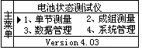
- 进行任何测试前，先阅读“测试提示”和“目视检查”部分。
- 按 [电源] 开关打开测试仪。
说明：
- 打开测试仪后，可根据需要打开/关闭LCD背光。
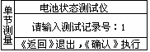
- 将电池夹连接到电池上，注意极性。
- 按确认键进入主菜单。
- 按数字键1选择[1.单节测量]。
- 输入存储序号，如不输入，序号较前一次自动增加。按[确认]键。
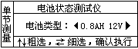
- 按[←] [→]键选择电池类型后(按[↑]和[↓]键可以根据电压等
级来跳选电池类型))，按[确认]键进行测试。
说明：
- 如果连接错误，电压将显示负值。
- 出现紧急情况时，立即拆除电池引线停止测试；非紧急情况下可按[电源]开关关闭主机。
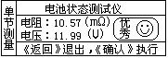
- 测试仪显示测试结果。
- 按[确认]键，测试仪保存测量数据，并开始下一个测量。
或者按[返回]键，不保存测试结果。

3.2成组测量

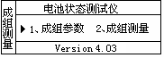
3.2.1成组参数

增加站点
- 按 [电源] 开关打开测试仪。
说明：
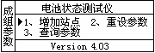
- 打开测试仪后，可根据需要打开/关闭LCD背光。
- 按数字键1选择[1. 成组参数]。
- 按数字键2选择[2.成组测量]。
说明：
- 共有两种设置方式，手动设置和微机设置。
- 手动设置是在仪表上输入各项参数，微机设置需要计算机管理软件配合，将在计算机里设置好的参数表传到仪表。
- 进入手工设置时，原来设置的所有参数将被清除，所以，如果进入而不设置，在成组测试时，将提示“清先设置系统参数表”。
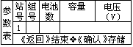
- 按数字键1选择[1.增加站点]。(1、重设参数是清除以前设置
的参数，2、增加站点，是在原来参数的基础上增加新的站点)
- 站名和组号总是自动顺序编号，无须修改。按[确认]键，将
自动形成当前组号，并等待输入电池数。按[返回]键，系统将
退出参数输入窗口。
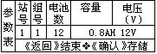
- 输入完电池数后按[确认]键，系统进入电池类型选择，按方
向键“→”和“←”选择电池类型（按方向键“↑”和“↓”
可以根据电压来跳选电池电池类型）
- 完成一组输入后，数据自动存储，同时组号自动加一，按[确认]键将继续完成该组参数的输入。
- 按方向键“↑” ，只是“站号”自动增加 。可以输入下一站参数。
- 按[返回]键，确认是否结束参数表的输入。
- 依照屏幕提示，按[确认]键，结束参数表的输入。
说明：
在输入中，按方向键“→”和“←” ，将使游标在当前输入栏内移动，按方向键“↑”和“↓”， 将使游标在各输入栏内移动。

查询参数
- 按 [电源] 开关打开测试仪。
说明：
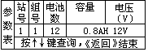
- 打开测试仪后，可根据需要打开/关闭LCD背光。
- 按数字键2选择[2.成组测量]。
- 按数字键3选择[3.查询参数]。
按↑↓键翻页查询，[确认]键向下查询，[返回]键结束查询过程。

3.2.2成组测量
测量一组电池的状态，包括电压、内阻、电池容量。对测量的各电池状态进行比较，挑选出有问题的电池。
说明：
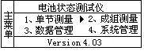
- 进行任何测试前，先阅读“测试提示”和“目视检查”部分。
- 按 [电源] 开关打开测试仪。
说明：
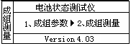
- 打开测试仪后，可根据需要打开/关闭LCD背光。
- 将电池夹连接到电池上，注意极性。
- 按数字键2选择[2.成组测量]。
说明：
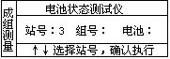
- 成组测量需要预先设置系统参数，否则将提示设置。
- 按屏幕提示输入“站号”(输入内容在参数表设置的范
围内)，按[确认]键，游标将移至“组号”输入栏，系统自动寻
找并显示该“站号”对应的第一个未检测的“组号” ，如输
入“站号”对应的所有“组号”均被检测过，“组号”将不显示任何内容，等待您输入相应值。
- 输入完正确的“组号” ，按[确认]键，游标移动到“电池数”输入栏。
- 输入完正确的“电池数”， 按[确认]键，进入成组测量。
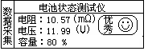
说明：
- 如果连接错误，电压将显示负值。
- 出现紧急情况时，立即拆除电池引线停止测试；非紧急情况下
可按[电源]开关关闭主机。
- 按[确认]键，系统将暂存当前测试结果，同时“电池”数自动
加一。
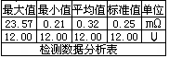
- 按[返回]键，系统将结束当前检测过程，同时，该组测试结果
将放弃。
- 重复测试过程，直到本组数据全部测试完毕，系统保存本组数
据的测试结果，同时显示本次检测结果的分析报告。
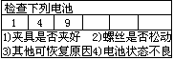
故障排除-电池通过了测试，但性能不能满足要求
电池通过了测试，但在使用时性能不能满足要求，检查以下原因：
- 充电系统损坏或电压调节器损坏。
- 电气系统故障，如接触不良。
- 电池电缆与电池接线柱连接不良。
- 电池压板过松或过紧。
- 电气系统用电需求超过充电系统容量。

3.3数据管理
对测试数据查询、删除，将数据传送至微机。

3.3.1数据查询
- 按 [电源] 开关打开测试仪。
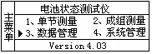
说明：
- 打开测试仪后，可根据需要打开/关闭LCD背光。
- 按数字键3选择[3.数据管理]。
- 按数字键1选择[1.查看数据]。
- 按数字键1选择单节测量数据查询。输入记录号或按[确认]键进入查询界面。
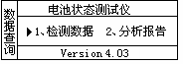
- 按数字键2选择成组测量数据查询，数据分为测量数据和
分析报表。

说明：
- 如果没有选择任何范围，在“站号”栏直接按[确认[键，系统将分别显示所有已检测数据。
- 如果选择“站号” ，在“组号”栏按[确认[键，系统将分别显示所有已检测的、“站号”与输入内容相符的数据。
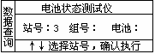
- 如果选择“站号”和“组号” ，在“电池”栏按[确认]键，系统将分别显示所有已检测的、“站号” 、“组号” 与输入内容相符的数据。
- 如果输入了全部选择范围，系统将显示与输入
内容相符的唯一测试数据。
- 按[返回]键，系统返回。
- 按[确认]键或“↑”键向上翻页查询， “↓”键向下翻页查询，按[返回]键，终止查询。
- 在第6步，按数字键2选择[2.分析报表]，输入测量过的站号、组号，查阅该组数据的比较报表。
- 按[确认]键或“↑”键向上翻页查询， “↓”键向下翻页查询，按[返回]键，终止查询。
- 查询单节测量数据，在第4步选择[2.单节测量数据]。
- 输入查询的记录号，查询该条记录。
- 按↑↓键翻页查询，[确认]键向下查询，[返回]键结束查询过程。

3.3.2数据删除
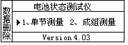
- 按 [电源] 开关打开测试仪。
说明：
- 打开测试仪后，可根据需要打开/关闭LCD背光。
- 按数字键3选择[3.数据管理]。
- 按数字键2选择[2.数据删除]。
- 输入密码：88888888。
- 按数字键1选择[1.成组测量数据]删除成组测量数据。
- 按数字键2选择[2.单节测量数据]删除单节测量数据。

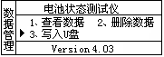
3.3.3 写入U盘
- 将U盘插入仪表中。
- 按 [电源] 开关打开测试仪。
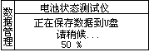
说明：
- 打开测试仪后，可根据需要打开/关闭LCD背光。
- 按数字键3选择[3.数据管理]。
- 按数字键3选择[3.写入U盘]。
- 保存数据到U盘中。
- 注意：写入U盘出错
  - 看U盘插好没有；
  - 看U盘的属性是不是FAT格式的，如果不是，请用FAT格式化U盘；
  - 如果在读写U盘的过程中出错或长时间没反应，请重新用FAT格式化U盘再重试;
看U盘格式和格式化U盘操作如下：
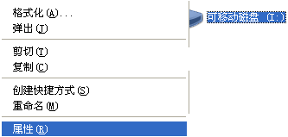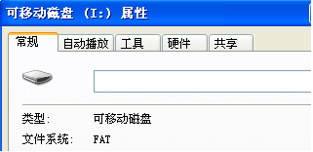
如果该文件系统不是FAT格式；就要把格式化成FAT格式；
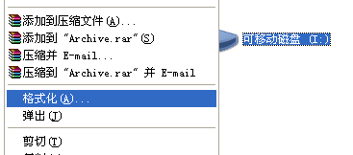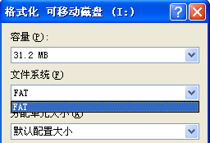
按开始即可。

3.4系统管理
设置系统各项参数，校正仪表，提高仪表精度；更新仪表程序，提升仪表性能。

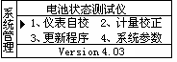
3.4.1仪表自校
- 按 [电源] 开关打开测试仪。
说明：
- 打开测试仪后，可根据需要打开/关闭LCD背光。
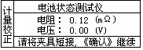
- 使用此仪表前，执行一次设备自校，有助于提高测量数
据的精度。
- 按数字键4选择[4.系统管理]。
- 输入密码：88888888。
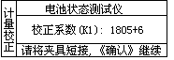
- 按数字键1选择[1.仪表自校]。
- 将两根测量电缆的夹具短接。
- 等待测试数据稳定（大约3分钟）。
- 按《确认》键存储自校参数，结束自校过程。
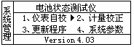
3.4.2计量校正
- 按 [电源] 开关打开测试仪。
说明：
- 打开测试仪后，可根据需要打开/关闭LCD背光。
- 计量校正用于仪表的校准。测量前选择一个标准电池，
即选择一个电池，精确的测出它的电压值，作为标准电压。
- 按数字键4选择[4.系统管理]。
- 输入密码：88888888。
- 按数字键2选择[2.计量校正]。
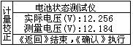
- 将夹具短接，按确认按钮，进行自校。
- 自校需要大约3分钟，等屏幕上的数字稳定后，按确认按钮。
- 输入标准电压。
- 用夹具连接标准电源（电池），测量电压。
- 电压读数稳定后，按确认键，完成计量自校过程。

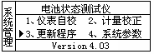
3.4.3更新程序
- 将U盘插入到仪表中。
- 按 [电源] 开关打开测试仪。
说明：
- 打开测试仪后，可根据需要打开/关闭LCD背光。
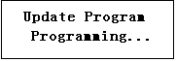
- 按数字键4选择[4.系统管理]。
- 输入密码：88888888。
- 按数字键3选择[3.更新程序]，仪表进入更新程序状态。
说明：
- 如果更新程序出错，请按照写入U盘出错的步骤重新格式化u盘，然后再更新。

3.4.4系统参数
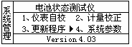
用户可以根据自己的具体需要，设置一些符合自己的参数。
  - [电源] 开关打开测试仪。
说明：
- 打开测试仪后，可根据需要打开/关闭LCD背光。
  - 按数字键4选择[4.系统管理]。
  - 按数字键4选择[4.系统参数]，仪表进入参数设置状态。

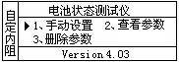
自定内阻
      - 在系统参数设置状态下，按数字键1选择[自定内阻]；
进入自定义内阻界面。
      - 在自定内阻状态下，按数字键1选择[手动设置]；
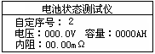
进入手动设置界面。
      - 输入自定序号后按确认（系统允许自定义10组电池类型，
自定序号允许从1到10，其它无效，若该序号已经设置过，
则会显示该序号上次设置的数据）。
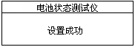
      - 输入相应的电压按确认（电压不能为零并且不能大于220V）；
      - 输入相应的容量按确认；
      - 输入相应的内阻按确认。这时出现设置成功的界面。
      - 在自定内阻状态下，按数字键2选择[查看参数]；查看自定义的电池参数。
      - 在自定内阻状态下，按数字键3选择[删除参数]；即可删除自定义的电池参数。

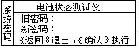
修改密码
    - 在系统参数设置状态下，按数字键2选择[修改密码]；
    - 输入旧密码后按确认（只有旧密码输入正确才会跳到下一步）。
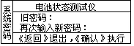
    - 输入你要的新密码按确认;
    - 再次输入你要的新密码按确认（只有当你两次输入的
新密码一样的时候，修改密码才成功）

版本信息
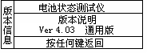
在参数设置状态下，按数字键4选择[版本信息]，可以查看当前
的软件版本。若目前版本不是最新版本，可以向我公司要最新版。

附录：蓄电池状态判断方法及蓄电池内阻列表
1、蓄电池状态判断方法：
铅酸蓄电池电池的好坏与其内阻有密切的关系。其关系如下：
$R_{测}R_{标}$测量电池的内阻：$R_{测}$ ; 标准电池的内阻：$R_{标}$ 内阻比值：$R_{比}$＝
$V_{测}V_{标}$测量电池的电压：$V_{测}$ ; 标准电池的电压：$V_{标}$ 电压比值：$V_{比}$＝
当$R_{比}$<1.15 , 则电池显示为优秀；
当1.15$R_{比}$<1.5, 则电池显示为良好；
当1.5$R_{比}$<2.0 , 则电池显示为中等；
当2.0$R_{比}$, 则电池显示为更换；
当$V_{比}$ < 0.9 或$V_{测}$> 1.2* $V_{标}$ , 则电池显示为异常；
2.容量估算方法：
当电池状态显示为异常时，容量C＝0;
当$R_{比}$<1.2 , 容量C＝100;
当$R_{比}$<2.0： 容量C＝100－($R_{比}$－1.2)/0.8*20.0;
当2.0$R_{比}$<5.0 ： 容量C＝80－($R_{比}$－2.0)/3.0*50.0;
当5.0$R_{比}$<10.0 ： 容量C＝30－($R_{比}$－5.0)/10.0*30.0;
当10.0$R_{比}$： 容量C＝0;
3、蓄电池内阻列表：
